資 料
子ども体験活動事業費補助金 資料

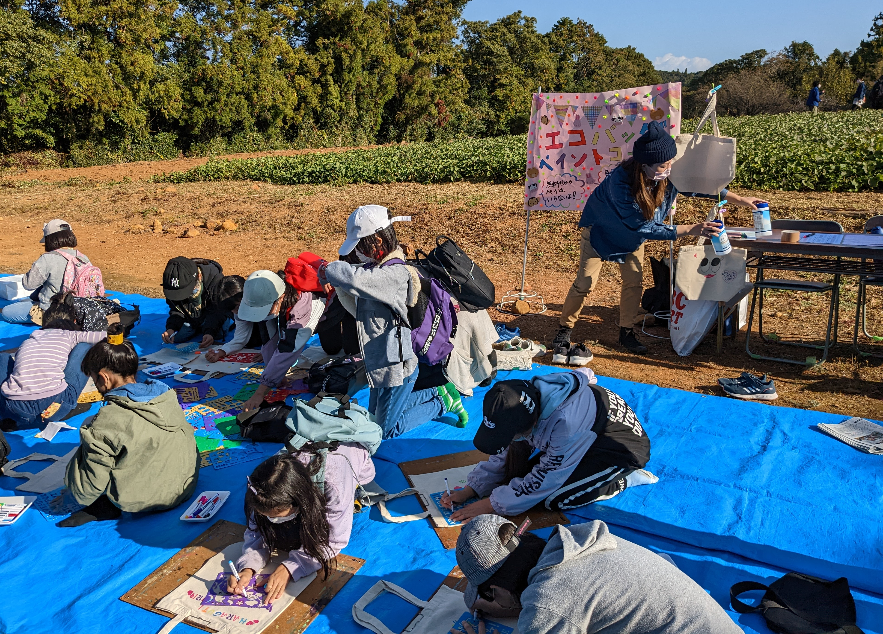

子どもたちが体験活動を通して豊かな自然や文化を愛し、ふるさとを思う気持ちや将来の夢を育むことにつながる、青少年の体験活動に関する補助事業を募集します。
申請や実績についての書類作成が面倒や難しいと思われる場合は、社会教育課職員もお手伝いしますのでご活用下さい。

― 西海市教育委員会 －

- 助成の対象となる活動
子どもたちが体験活動を通して豊かな自然や文化を愛し、ふるさとを思う気持ちや将来の夢を育むことにつながる、令和６年４月１日から翌年３月３１日までの間に行われる、次の活動に対する助成を行います。

体験活動

１）自然体験活動（対象者：小学生、中学生、高校生）
・キャンプや山登りなどの野外活動
（子どもが自然の中で自然を活用して様々な体験を行うことや、自然に触れ親しむ活動）
２）通学合宿（対象者：小学生、中学生、高校生）
・子どもたちが地域の公民館などを拠点として、共同しながら登下校する活動。
３）科学体験活動（対象者：小学生、中学生、高校生）
・科学実験やものづくり活動など
４）交流活動（対象者：小学生、中学生、高校生）
・異年齢や異なる地域の子どもたちが、ともに活動することでお互いの理解を深める活動
５）社会奉仕活動（対象者：小学生、中学生、高校生）
・地域の清掃活動や環境美化活動、ボランティア活動
（社会に積極的にかかわる幅広い活動）
６）職場体験活動（対象者：中学生）
・事業所などの職場で働くことを通じて、職業や仕事の実際について体験したり、働く人々と接したりする学習活動
７）読書活動（対象者：幼児、小学生、中学生、高校生）
・読み聞かせ会、読書会、お話会
・絵本を用いたワークショップなど
８）文化活動（対象者：小学生、中学生、高校生）
・文化芸術活動
９）芸術鑑賞活動（対象者：小学生、中学生、高校生）
・芸術鑑賞会

スポーツ活動

１）大会開催（対象者：小学生、中学生（参加者数は、市外参加者を含む））
・市内でのスポーツ大会開催費用として参加者数に応じた補助を行う。
２）競技力向上のための招聘
・県大会優勝クラス以上の監督、コーチ、団体を招聘し、競技力の向上を図る。
３）競技者育成のための合同市内合宿
・競技力向上のための市内合同合宿費用の補助を行う。
- 補助の対象とならない事業
・他の補助金の交付を受けている事業、また交付の対象となる事業
・事業の効果が特定の個人又は団体のみに帰属する事業
・会議又は大会への出席等、娯楽のみにとどまる事業
・政治活動もしくは宗教活動を目的とする事業
・補助対象経費が50,000円未満の事業
・その他補助金の交付の対象とすることが適当でないと認める事業

②助成の対象となる団体
次に該当する団体で、当該団体が自ら主催し、市内の子どもたちを対象に、体験活動を通して豊かな自然や文化を愛し、やさしく、賢く、たくましく育成する事業に取組む団体が助成の対象となります。
１．公益社団法人、公益財団法人、一般社団法人又は一般財団法人
２．特定非営利活動促進法（平成10年法律第7号）により設立された法人
３．その他法人格を有しないが、補助活動を実施するための体制を有すると市長が認めた団
体

- 助対象経費
区分（費目） | 経費の例 | 注意事項
報償費 | 等賞を称える記念品等。（内容によっては現金でも可） | 参加賞（全参加者に渡す記念品）は対象外です。
講師謝金 | 講師等に対する謝礼 | 単価別表１参照
講師招へい旅費 | 講師を招聘する場合の旅費 | 単価別表１参照
消耗品費 | 消耗品の他、燃料費も含む
賄材料費 | 飲食料や調理用の食材代等 | 一人当たり２００円を上限
印刷製本費 | チラシなどの印刷代等
役務費 | 郵便料や新聞折込手数料など
委託費 | 公演事業
使用料・賃借料 | リース代や入館料など

（別表１）講師謝金と講師招へい旅費単価
区分 | 謝金単価（時間） | 招へい旅費
市内講師 | ３，０００円 | 教育委員会へ問合せ下さい。委員会が積算します。
市外講師 | ６，０００円 | 教育委員会へ問合せ下さい。委員会が積算します。
専門講師加算※ | 上記の１．５倍
- 専門講師とは大学教授や医者など（委員会へお尋ね下さい。）
- 旅費：実施場所―講師居住地間の距離数×37円（往復分であれば×２）

対象とならない経費とは
- 一人当たり２００円を超える飲食代。
- 備品の購入（備品と消耗品のラインは、１万円超を備品、未満を消耗品と考えています。）
- 参加賞（参加した記念に全員に配布するもの）

- 申請から交付までの流れ（令和６年度）
 | 子ども体験活動事業補助金
申請  審査・決定  補助金の概算払い  事業実施  実績報告  補助金額の確定・交付 | 受付締切日（１次）：６月７日（金）必着  申請書類：①交付申請書  ②事業計画書  ③収支予算書  - その他関係書類  6月末までに審査し、交付・不交付を通知します。  請求書（交付決定通知時に送付）を受理後一ヶ月程度で、概算払いにより口座に振込ます。（概算払いを希望しない場合は、額の決定後で結構です。）  交付決定により事業を実施。ただし、事業内容が大きく変更される場合はご連絡下さい。  事業完了後速やかに（３月まで事業を行う場合は３月３１日までに）実績報告書（交付決定通知時に関係書類を送付します）を提出下さい。  実績報告に基づき補助金額を決定します。（概算払いを行った団体で、申請額に達しない場合は、返還をしていただきます。）

実績報告時のお願い
・対象経費については、領収書のコピーを添付して下さい。
下記の例のように購入した内訳がわかる内容で領収書をもらってください。
良い例 悪い例
領収書
○○地区子ども会 様
金１５，０００円
商品代として
△△商店
領収書
○○地区子ども会 様
金１５，０００円
ジュース（150円×100本）代として
△△商店

・事業の様子がわかる写真、体験した児童生徒の感想文を添付して下さい。

問合せ先：社会教育課 生涯学習班（℡37-0079）

